



Base de datos 2

**Trabajo final grupo 5**

**PROFESOR: JOSE AMADO P.**

**SECCION: 01**

**Estudiante:**

**Luis Enmanuel Muñoz Segura 100265326**

**Jimmy Alexander Herrera 100512772**

**Luis Rodolfo Perdomo 100262633**

**Samuel Arias Peñalo 100532749**

Contenido

Introducción 3

Descripción de la Empresa 4

Descripción del Sistema de Información a analizar 7

Diagramar el Modelo de Datos Propuesto del Sistema de Información 10

Crear Scripts que contemple los siguientes 19

Creación de los siguientes objetos 25

Crear Scripts de la inserción de datos a todas las tablas 27

Crear Scripts de todas las consultas a las diferentes tablas 31

Crear Scripts de las vistas que consideren necesarios 35

Conclusión 36

Recomendaciones 37



# Introducción

Santo Domingo es una ciudad que se ha ido expandiendo con el pasar de los años; al ser una ciudad con un alto poder adquisitivo, se ha incrementado la tenencia de vehículos en la ciudad y por lo tanto el tráfico vehicular a aumentado.

El tráfico vehicular, específicamente en el centro de la ciudad no ha sido satisfecho completamente en cuanto a plazas de parqueo, en respuesta a esta demanda insatisfecha, se ha visto la necesidad de crear un Parqueadero en la ciudad de Santo Domingo, Zona Colonial cuya localidad tiene una ventaja competitiva, pues al estar situado al borde del centro histórico se pretende que las personas que transiten en esta zona eviten los continuos estancamientos de tráfico vehicular en esta zona céntrica y se sientan seguros al dejar su vehículo en manos de un personal honrado y responsable.

Parqueadero ParkingGO, el nombre de la empresa, se constituirá como sociedad limitada con la asociación de cuatro socios, y se basará en la prestación de servicios de óptima calidad con un nivel alto de responsabilidad, honradez y ética con el fin de que el cliente se sienta confiado al recibir el servicio y que sienta seguridad por el valor agregado que se le dará al implementar cámaras de seguridad en el negocio.

# Descripción de la Empresa

* Descripción y naturaleza de la empresa.

Santo domingo, Zona colonial, tiene en la actualidad parqueaderos de vehículos, los cuales están en el centro de la ciudad, pero a pesar de esto no se ha podido satisfacer completamente la demanda de plazas para este efecto.

Con esta finalidad se pretende implementar el parqueadero ParkingGO que cuenta con más de 750 m2 de terreno el cual se distribuirá en 40 espacios de parqueo que serán puestos a disposición de sus clientes.

Las características del inmueble sumado a su localidad estratégica hacen de este proyecto una inversión segura ya que se encuentra situado al borde del centro histórico de la Zona Colonial. Esto permitirá que las personas que van al centro de la ciudad eviten los continuos estancamientos de trafico de la zona céntrica facilitándoles así el ingreso y salida del mismo.

Los beneficios que brinda este proyecto están dirigidos a los clientes que puedan utilizar este servicio, es decir, a la sociedad dominicana, quienes buscan plazas vehiculares, que sean accesibles y que estén al alcance de sus posibilidades económicas, pero que sobre todo garanticen la seguridad de sus vehículos. También se benefician los propietarios del negocio porque contarán con una fuente de ingresos que permitirá que la empresa crezca cada vez más.

* Misión, Visión, valores y objetivos de la empresa

Visión

Nuestra visión es llegar a ser una empresa reconocida por la confianza que los clientes depositen en el parqueadero ParkingGO gracias al servicio de calidad y la mejor atención que les brindaremos.

Misión

Nuestra misión es poner a la disposición de la ciudadanía no solamente espacios de estacionamiento sino también brindar un servicio cordial, confiable y seguro para nuestros clientes y sus vehículos.

Valores

* Integridad
* Responsabilidad
* Innovación
* Compromiso con el cliente
* Organigrama de la empresa

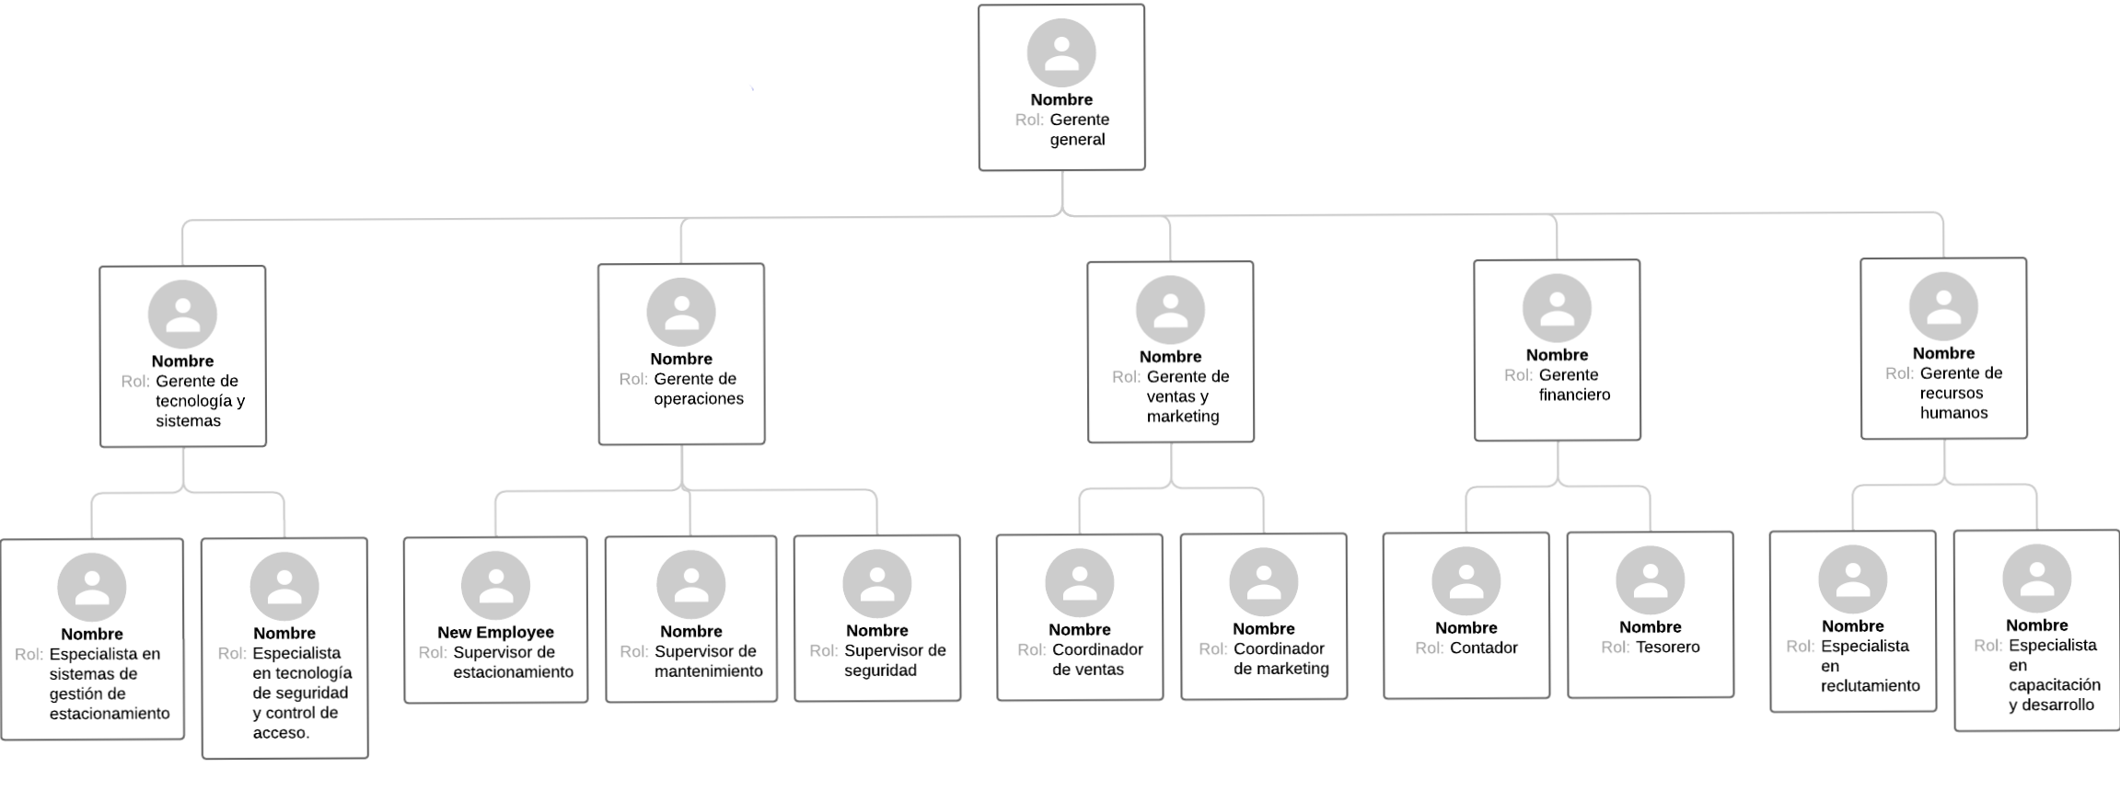

Gerente general

Gerente de operaciones

a. Supervisor de estacionamiento

b. Supervisor de seguridad

c. Supervisor de mantenimiento

Gerente de ventas y marketing

a. Coordinador de ventas

b. Coordinador de marketing

Gerente de recursos humanos

a.Especialista en reclutamiento

b. Especialista en capacitación y desarrollo

Gerente financiero

a. Contador

b. Tesorero

Gerente de tecnología y sistemas

a. Especialista en sistemas de gestión de estacionamiento

b. Especialista en tecnología de seguridad y control de acceso.

El gerente general es el encargado de dirigir la empresa y supervisar el desempeño de los demás gerentes. El gerente de operaciones es responsable de la gestión diaria de las operaciones del estacionamiento, incluyendo la supervisión del personal de estacionamiento, seguridad y mantenimiento.

El gerente de ventas y marketing es responsable de las actividades de ventas y marketing, incluyendo la promoción del estacionamiento, el desarrollo de nuevos mercados y la captación de nuevos clientes.

El gerente de recursos humanos se encarga de la gestión de personal, incluyendo la contratación, la capacitación y el desarrollo de los empleados.

El gerente financiero es responsable de la gestión financiera de la empresa, incluyendo la contabilidad, la tesorería y la elaboración de presupuestos.

Por último, el gerente de tecnología y sistemas es responsable de la implementación y gestión de las soluciones tecnológicas utilizadas en la empresa, incluyendo los sistemas de gestión de estacionamiento, los sistemas de seguridad y el control de acceso.

# Descripción del Sistema de Información a analizar

* Descripción del Sistema de Información (SI)

El sistema de información de una empresa de parqueo es fundamental para la gestión eficiente de sus operaciones diarias. Este sistema está diseñado para ayudar a la empresa a registrar, almacenar, procesar y analizar información relacionada con sus operaciones de estacionamiento y servicios relacionados.

El sistema de información puede incluir varios componentes, como un sistema de gestión de estacionamiento, un sistema de control de acceso y seguridad, un sistema de facturación y cobro, un sistema de monitoreo y registro de ocupación de espacios de estacionamiento y un sistema de comunicación con los clientes.

El sistema de gestión de estacionamiento permite a la empresa registrar la ubicación y el estado de los espacios de estacionamiento disponibles, el tiempo de entrada y salida de los vehículos y la asignación de espacios a los clientes. Este sistema ayuda a optimizar el uso de los espacios de estacionamiento y a reducir el tiempo de espera de los clientes para estacionarse.

El sistema de control de acceso y seguridad permite a la empresa garantizar que solo los clientes autorizados tengan acceso a las instalaciones de estacionamiento. Este sistema puede incluir cámaras de seguridad, sistemas de control de acceso electrónico y personal de seguridad para garantizar la seguridad de los vehículos y de los clientes.

El sistema de facturación y cobro permite a la empresa registrar el uso de los espacios de estacionamiento y generar facturas y recibos para los clientes. Este sistema también puede incluir opciones de pago en línea y en persona para ofrecer opciones convenientes para los clientes.

El sistema de monitoreo y registro de ocupación de espacios de estacionamiento permite a la empresa obtener información en tiempo real sobre la ocupación de los espacios de estacionamiento y la demanda de los clientes. Esta información puede ser utilizada para optimizar la utilización de los espacios de estacionamiento y mejorar la eficiencia de las operaciones.

Por último, el sistema de comunicación con los clientes puede incluir aplicaciones móviles, correo electrónico y mensajes de texto para informar a los clientes sobre el estado de los espacios de estacionamiento, los horarios de apertura y cierre, los precios y cualquier otra información relevante.

En resumen, el sistema de información en la empresa es esencial para garantizar la eficiencia y seguridad en la gestión de sus operaciones diarias, la satisfacción del cliente y el logro de sus objetivos empresariales.

* Diagrama de Flujo de Datos

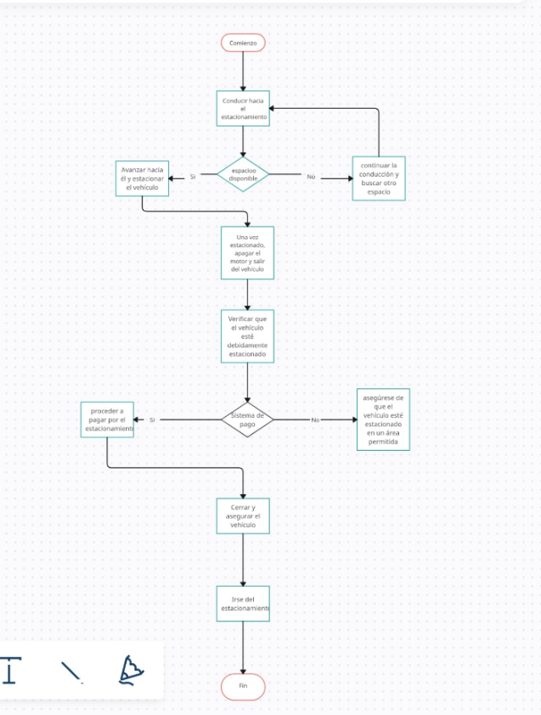

* Narrativa de los Procesos

Cuando un conductor llega al parqueo y busca un espacio disponible para estacionar su vehículo. Si el parqueo está lleno, deberá buscar un lugar alternativo para estacionar.

Una vez que el conductor encuentra un lugar disponible, debe ingresar su vehículo al espacio de estacionamiento. Es importante que el conductor se asegure de que su vehículo esté correctamente posicionado en el espacio asignado y que no obstaculice el acceso a otros vehículos.

Una vez que el vehículo está estacionado correctamente, el conductor debe pagar por el uso del espacio de estacionamiento. Esto puede hacerse a través de una máquina expendedora de boletos o un asistente de estacionamiento. El conductor debe asegurarse de guardar el boleto o comprobante de pago para poder salir del parqueo más tarde.

Cuando el conductor regresa al parqueo para recoger su vehículo, debe dirigirse a la salida y utilizar el boleto o comprobante de pago para pagar el uso del espacio de estacionamiento y salir del parqueo. Si el conductor pierde el boleto o comprobante de pago, debe comunicarse con el personal del parqueo para recibir asistencia.

Es importante que el conductor siga todas las reglas y normas del parqueo para evitar multas o sanciones. Esto incluye no estacionar en áreas prohibidas, no obstruir el acceso a otros vehículos y respetar los horarios de funcionamiento del parqueo.

# Diagramar el Modelo de Datos Propuesto del Sistema de Información

* Diagrama Relación

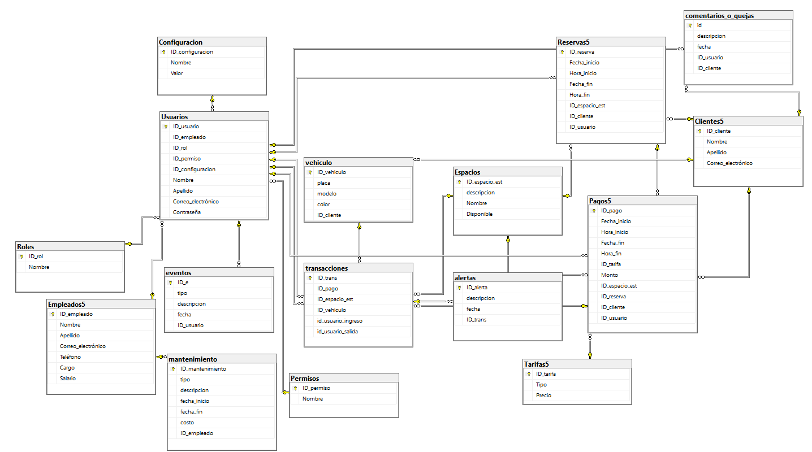

* Diccionario de datos lógico y físicos

PK: "Primary Key" o "Clave Primaria" en español. Se refiere a un tipo de restricción que se utiliza en las bases de datos relacionales para identificar de forma única cada fila de una tabla.

NN: "Not Null" o "No Nulo" en español. Se refiere a un tipo de restricción que se utiliza en las bases de datos relacionales para asegurarse de que un campo no esté vacío o sin valor.

UQ: "Unique" o "Único" en español. Se refiere a un tipo de restricción que se utiliza en las bases de datos relacionales para asegurarse de que un campo no tenga valores duplicados.

BIN: "Binary" o "Binario" en español. Se refiere a una representación de datos que utiliza dos valores, generalmente 0 y 1, para codificar información.

UN: "Universal Networking Language" o "Lenguaje Universal de Redes" en español. Se trata de un lenguaje estándar utilizado para modelar y describir redes de comunicaciones.

ZF: "Zero Factorization" o "Factorización en Cero" en español. Se refiere a una técnica de cifrado que se utiliza en la criptografía para proteger los datos de forma segura.

AI: "Artificial Intelligence" o "Inteligencia Artificial" en español. Se refiere a la capacidad de las máquinas de imitar la inteligencia humana, es decir, la capacidad de aprender, razonar, percibir y actuar en entornos complejos y cambiantes.

TABLE Usuarios

| **Campo** | **DataType** | **PK** | **FK** | **NN** | **UQ** | **BIN** | **UN** | **ZF** | **AI** | **Default** | **Descripción** |
| --- | --- | --- | --- | --- | --- | --- | --- | --- | --- | --- | --- |
| ID_usuario | INT | x |  | x | x |  |  |  |  |  | Identificador único del usuario |
| ID_empleado | INT |  | x | x |  |  |  |  |  |  | Identificador del empleado asociado |
| ID_rol | INT |  | x | x |  |  |  |  |  |  | Identificador del rol asociado |
| ID_permiso | INT |  | x | x |  |  |  |  |  |  | Identificador del permiso asociado |
| ID_configuracion | INT |  | x | x |  |  |  |  |  |  | Identificador de la configuración asociada |
| Nombre | VARCHAR(50) |  |  | x |  |  |  |  |  |  | Nombre del usuario |
| Apellido | VARCHAR(50) |  |  | x |  |  |  |  |  |  | Apellido del usuario |
| Correo_electrónico | VARCHAR(100) |  |  | x | x |  |  |  |  |  | Dirección de correo electrónico del usuario, posee una restricción check LIKE '%@%.%' |
| Contraseña | VARCHAR(100) |  |  | x |  |  |  |  |  |  | Contraseña del usuario |

TABLE Clientes5

| **Campo** | **DataType** | **PK** | **FK** | **NN** | **UQ** | **BIN** | **UN** | **ZF** | **AI** | **Default** | **Descripción** |
| --- | --- | --- | --- | --- | --- | --- | --- | --- | --- | --- | --- |
| ID_cliente | INT | x |  | x | x |  |  |  |  |  | Identificador único del cliente |
| Nombre | VARCHAR(50) |  |  | x |  |  |  |  |  |  | Nombre del cliente |
| Apellido | VARCHAR(50) |  |  | x |  |  |  |  |  |  | Apellido del cliente |
| Correo_electrónico | VARCHAR(100) |  |  | x | x |  |  |  |  |  | Dirección de correo electrónico del cliente, posee una restricción check LIKE '%@%.%' |

TABLE Empleados5

| **Campo** | **DataType** | **PK** | **FK** | **NN** | **UQ** | **BIN** | **UN** | **ZF** | **AI** | **Default** | **Descripción** |
| --- | --- | --- | --- | --- | --- | --- | --- | --- | --- | --- | --- |
| ID_empleado | INT | x |  | x | x |  |  |  |  |  | Identificador único del empleado |
| Nombre | VARCHAR(50) |  |  | x |  |  |  |  |  |  | Nombre del empleado |
| Apellido | VARCHAR(50) |  |  | x |  |  |  |  |  |  | Apellido del empleado |
| Correo_electrónico | VARCHAR(100) |  |  | x | x |  |  |  |  |  | Dirección de correo electrónico del empleado, posee una restricción check LIKE '%@%.%' |
| Telefono | VARCHAR(20) |  |  | x |  |  |  |  |  |  | Número de teléfono del empleado |
| Cargo | VARCHAR(50) |  |  | x |  |  |  |  |  |  | Cargo del empleado en la empresa |
| Salario | DECIMAL(10,2) |  |  | x |  |  |  |  |  |  | Salario del empleado |

TABLE Roles

| **Campo** | **DataType** | **PK** | **FK** | **NN** | **UQ** | **BIN** | **UN** | **ZF** | **AI** | **Default** | **Descripción** |
| --- | --- | --- | --- | --- | --- | --- | --- | --- | --- | --- | --- |
| ID_rol | INT | x |  | x | x |  |  |  |  |  | Identificador único del rol |
| Nombre | VARCHAR(50) |  |  | x |  |  |  |  |  |  | Nombre del rol en la empresa |

TABLE Permisos

| **Campo** | **DataType** | **PK** | **FK** | **NN** | **UQ** | **BIN** | **UN** | **ZF** | **AI** | **Default** | **Descripción** |
| --- | --- | --- | --- | --- | --- | --- | --- | --- | --- | --- | --- |
| ID_permiso | INT | x |  | x | x |  |  |  |  |  | Identificador único del permiso |
| Nombre | VARCHAR(50) |  |  | x |  |  |  |  |  |  | Nombre del permiso en la empresa |

TABLE Configuracion

| **Campo** | **DataType** | **PK** | **FK** | **NN** | **UQ** | **BIN** | **UN** | **ZF** | **AI** | **Default** | **Descripción** |
| --- | --- | --- | --- | --- | --- | --- | --- | --- | --- | --- | --- |
| ID_configuracion | INT | x |  | x | x |  |  |  |  |  | Identificador único de la configuración |
| Nombre | VARCHAR(50) |  |  | x |  |  |  |  |  |  | Nombre de la configuración en la empresa |
| Valor | VARCHAR(100) |  |  | x |  |  |  |  |  |  | Valor de la configuración en la empresa |

TABLE Espacios

| **Campo** | **DataType** | **PK** | **FK** | **NN** | **UQ** | **BIN** | **UN** | **ZF** | **AI** | **Default** | **Descripción** |
| --- | --- | --- | --- | --- | --- | --- | --- | --- | --- | --- | --- |
| ID_espacio_est | INT | x |  | x | x |  |  |  |  |  | Identificador único del espacio en el estacionamiento |
| Descripcion | VARCHAR(200) |  |  | x |  |  |  |  |  |  | Descripción del espacio |
| Nombre | VARCHAR(50) |  |  | x |  |  |  |  |  |  | Nombre del espacio |
| Disponible | INT |  |  | x |  |  |  |  |  |  | Indica si el espacio está disponible o no (1 = disponible, 0 = no disponible) |

TABLE Tarifas5

| **Campo** | **DataType** | **PK** | **FK** | **NN** | **UQ** | **BIN** | **UN** | **ZF** | **AI** | **Default** | **Descripción** |
| --- | --- | --- | --- | --- | --- | --- | --- | --- | --- | --- | --- |
| ID_tarifa | INT | x |  | x | x |  |  |  |  |  | Identificador único de la tarifa |
| Tipo | VARCHAR(50) |  |  | x |  |  |  |  |  |  | Tipo de tarifa, por ejemplo: diaria, semanal, mensual, etc. |
| Precio | DECIMAL(10,2) |  |  | x |  |  |  |  |  |  | Precio de la tarifa en la moneda local |

TABLE Reservas5

| **Campo** | **DataType** | **PK** | **FK** | **NN** | **UQ** | **BIN** | **UN** | **ZF** | **AI** | **Default** | **Descripción** |
| --- | --- | --- | --- | --- | --- | --- | --- | --- | --- | --- | --- |
| ID_reserva | INT | x |  | x | x |  |  |  |  |  | Identificador único de la reserva. |
| Fecha_inicio | DATE |  |  | x |  |  |  |  |  |  | Fecha de inicio de la reserva. |
| Hora_inicio | TIME |  |  | x |  |  |  |  |  |  | Hora de inicio de la reserva. |
| Fecha_fin | DATE |  |  | x |  |  |  |  |  |  | Fecha de fin de la reserva. |
| Hora_fin | TIME |  |  | x |  |  |  |  |  |  | Hora de fin de la reserva. |
| Id_espacio_est | INT |  | x | x |  |  |  |  |  |  | Identificador único del espacio reservado. Hace referencia a la tabla Espacios |
| Id_cliente | INT |  | x | x |  |  |  |  |  |  | Identificador único del cliente que hizo la reserva. Hace referencia a la tabla Clientes5. |
| Id_usuario | INT |  | x | x |  |  |  |  |  |  | Identificador único del usuario que aceptó la reserva. Hace referencia a la tabla Usuarios. |

TABLE Pagos5

| **Campo** | **DataType** | **PK** | **FK** | **NN** | **UQ** | **BIN** | **UN** | **ZF** | **AI** | **Default** | **Descripción** |
| --- | --- | --- | --- | --- | --- | --- | --- | --- | --- | --- | --- |
| ID_pago | INT | x |  | x | x |  |  |  |  |  | Identificador único del pago. |
| Fecha_inicio | DATE |  |  | x |  |  |  |  |  |  | Fecha de entrada. |
| Hora_inicio | TIME |  |  | x |  |  |  |  |  |  | Hora de entrada. |
| Fecha_fin | DATE |  |  | x |  |  |  |  |  |  | Fecha de salida. |
| Hora_fin | TIME |  |  | x |  |  |  |  |  |  | Hora de salida. |
| ID_tarifa | INT |  | x | x |  |  |  |  |  |  | Identificador único de la tarifa utilizar. Hace referencia a la tabla tarifas5. |
| Monto | DECIMAL(10,2) |  |  | x |  |  |  |  |  |  | Monto a pagar. |
| Id_espacio | INT |  | x | x |  |  |  |  |  |  | Identificador único del espacio reservado. Hace referencia a la tabla Espacios |
| Id_reserva | INT |  | x |  |  |  |  |  |  |  | Identificador único de la reserva. Hace referencia a la tabla Reservas5. |
| Id_cliente | INT |  | x | x |  |  |  |  |  |  | Identificador único del cliente que hizo la reserva. Hace referencia a la tabla Clientes5. |
| Id_usuario | INT |  | x | x |  |  |  |  |  |  | Identificador único del usuario que aceptó la reserva. Hace referencia a la tabla Usuarios. |

TABLE vehículo

| **Campo** | **DataType** | **PK** | **FK** | **NN** | **UQ** | **BIN** | **UN** | **ZF** | **AI** | **Default** | **Descripción** |
| --- | --- | --- | --- | --- | --- | --- | --- | --- | --- | --- | --- |
| ID_vehiculo | INT | x |  | x | x |  |  |  |  |  | Identificador único del vehículo. |
| placa | VARCHAR(20) |  |  | x |  |  |  |  |  |  | Placa del vehículo. |
| modelo | VARCHAR(50) |  |  | x |  |  |  |  |  |  | Modelo del vehículo. |
| color | VARCHAR(20) |  |  | x |  |  |  |  |  |  | Color del vehículo |
| Id_cliente | INT |  | x | x |  |  |  |  |  |  | Identificador único del cliente propietario del vehículo. Hace referencia a la tabla Clientes5. |

TABLE eventos

| **Campo** | **DataType** | **PK** | **FK** | **NN** | **UQ** | **BIN** | **UN** | **ZF** | **AI** | **Default** | **Descripción** |
| --- | --- | --- | --- | --- | --- | --- | --- | --- | --- | --- | --- |
| ID_e | INT | x |  | x | x |  |  |  |  |  | Identificador único del evento. |
| tipo | VARCHAR (50) |  |  | x |  |  |  |  |  |  | Tipo de evento. |
| descripción | VARCHAR (200) |  |  | x |  |  |  |  |  |  | Descripción del evento. |
| fecha | DATE |  |  | x |  |  |  |  |  |  | Fecha del evento. |
| Id_usuario | INT |  | x | x |  |  |  |  |  |  | Identificador único del usuario que aceptó la reserva del evento. Hace referencia a la tabla Usuarios. |

TABLE comentarios_o_quejas

| **Campo** | **DataType** | **PK** | **FK** | **NN** | **UQ** | **BIN** | **UN** | **ZF** | **AI** | **Default** | **Descripción** |
| --- | --- | --- | --- | --- | --- | --- | --- | --- | --- | --- | --- |
| id | INT | x |  | x | x |  |  |  |  |  | Identificador único de la queja. |
| descripción | VARCHAR (200) |  |  | x |  |  |  |  |  |  | Descripción de la queja. |
| fecha | DATE |  |  | x |  |  |  |  |  |  | Fecha de la queja. |
| Id_cliente | INT |  | x | x |  |  |  |  |  |  | Identificador único del cliente que realizo la queja. Hace referencia a la tabla Clientes5. |
| Id_usuario | INT |  | x | x |  |  |  |  |  |  | Identificador único del usuario que aceptó la queja. Hace referencia a la tabla Usuarios. |

TABLE mantenimiento

| **Campo** | **DataType** | **PK** | **FK** | **NN** | **UQ** | **BIN** | **UN** | **ZF** | **AI** | **Default** | **Descripción** |
| --- | --- | --- | --- | --- | --- | --- | --- | --- | --- | --- | --- |
| ID_mantenimiento | INT | x |  | x | x |  |  |  |  |  | Identificador único del mantenimiento. |
| tipo | DATE |  |  | x |  |  |  |  |  |  | Tipo del mantenimiento. |
| descripción | VARCHAR(200) |  |  | x |  |  |  |  |  |  | Descripción del mantenimiento. |
| Fecha_inicio | DATE |  |  | x |  |  |  |  |  |  | Fecha de inicio del mantenimiento. |
| Fecha_fin | DATE |  |  | x |  |  |  |  |  |  | Fecha de fin del mantenimiento. |
| costo | DECIMAL(10,2) |  |  | x |  |  |  |  |  |  | Costo del mantenimiento. |
| ID_empleado | INT |  | x | x |  |  |  |  |  |  | Identificador único del empleado que realizara el mantenimiento. Hace referencia a la tabla Empleados5. |

TABLE transacciones

| **Campo** | **DataType** | **PK** | **FK** | **NN** | **UQ** | **BIN** | **UN** | **ZF** | **AI** | **Default** | **Descripción** |
| --- | --- | --- | --- | --- | --- | --- | --- | --- | --- | --- | --- |
| ID_trans | INT | x |  | x | x |  |  |  |  |  | Identificador único de la transacción. |
| Fecha_inicio | DATE |  | x | x |  |  |  |  |  |  | Fecha de inicio de la transacción. Hace referencia a la tabla Pagos5. |
| Hora_inicio | TIME |  | x | x |  |  |  |  |  |  | Hora de inicio de la transacción. Hace referencia a la tabla Pagos5. |
| Fecha_fin | DATE |  | x | x |  |  |  |  |  |  | Fecha de fin de la transacción. Hace referencia a la tabla Pagos5. |
| Hora_fin | TIME |  | x | x |  |  |  |  |  |  | Hora de fin de la transacción. Hace referencia a la tabla Pagos5. |
| ID_espacio_est | INT |  | x | x |  |  |  |  |  |  | Identificador único del espacio de estacionamiento. Hace referencia a la tabla Espacios. |
| ID_vehiculo | INT |  | x | x |  |  |  |  |  |  | Identificador único del vehículo de transacción. Hace referencia a la tabla Vehículo. |
| Monto | DECIMAL(10,2) |  | x | x |  |  |  |  |  |  | El monto pagado por el cliente. Hace referencia a la tabla Pagos5. |
| Id_usuario_ingreso | INT |  | x | x |  |  |  |  |  |  | Identificador único del usuario que le dio la entrada. Hace referencia a la tabla Usuarios. |
| Id_usuario_salida | INT |  | x | x |  |  |  |  |  |  | Identificador único del usuario que le dio la Salida. Hace referencia a la tabla Usuarios. |

TABLE alertas

| **Campo** | **DataType** | **PK** | **FK** | **NN** | **UQ** | **BIN** | **UN** | **ZF** | **AI** | **Default** | **Descripción** |
| --- | --- | --- | --- | --- | --- | --- | --- | --- | --- | --- | --- |
| ID_alerta | INT | x |  | x | x |  |  |  |  |  | Identificador único de la alerta. |
| Descripcion | VARCHAR(200) |  |  | x |  |  |  |  |  |  | Descripción de la alerta. |
| Fecha | DATE |  |  | x |  |  |  |  |  |  | Fecha de la alerta. |
| ID_trans | INT |  | x | x |  |  |  |  |  |  | Indicador de la transacción donde se produjo la alerta. Hace referencia a la tabla transacciones. |

* Diagrama entidad-relacional

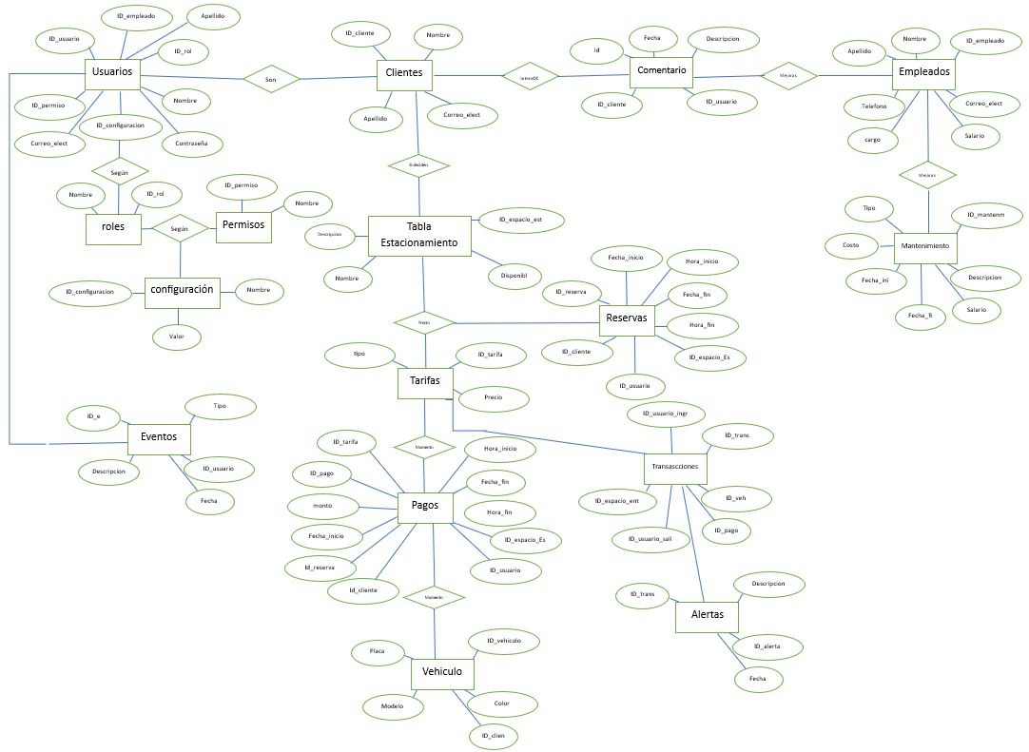

# Crear Scripts que contemple los siguientes

* Creación de la base de datos del SI

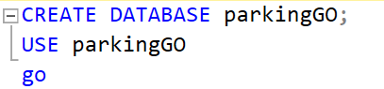

* Creación de las tablas y de los Primary Key y de los Foreign Key

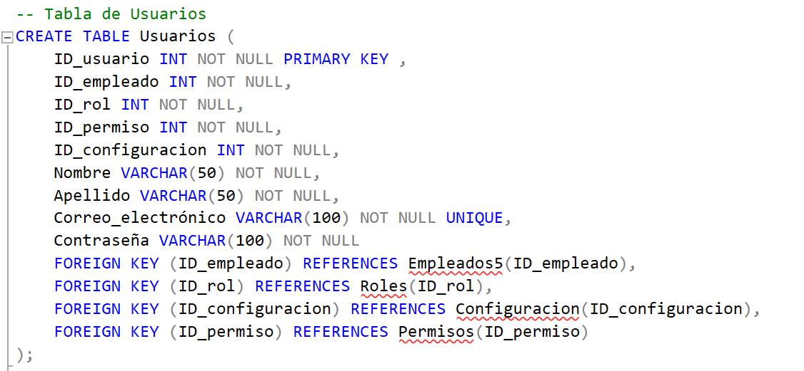

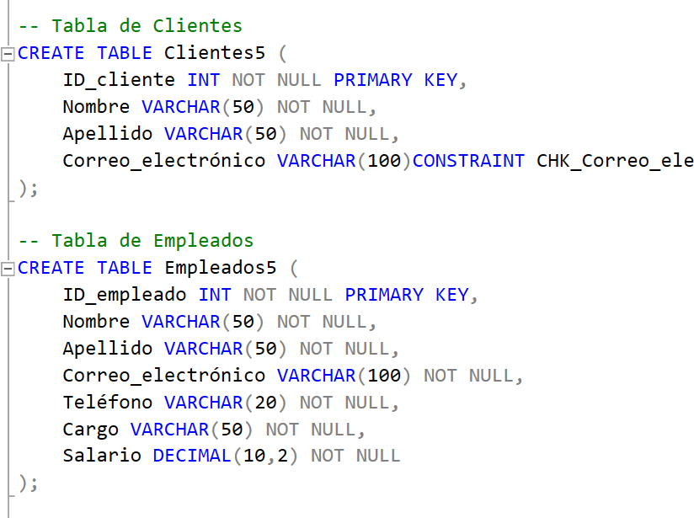

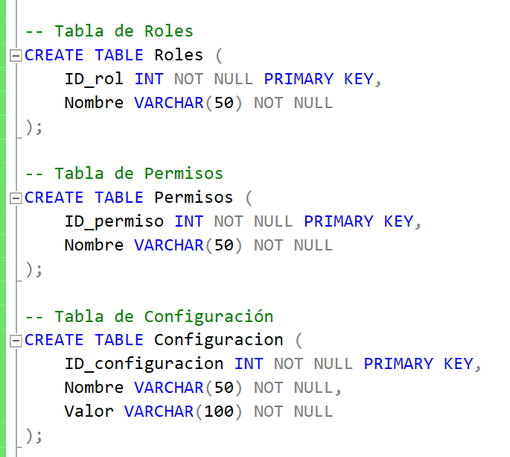

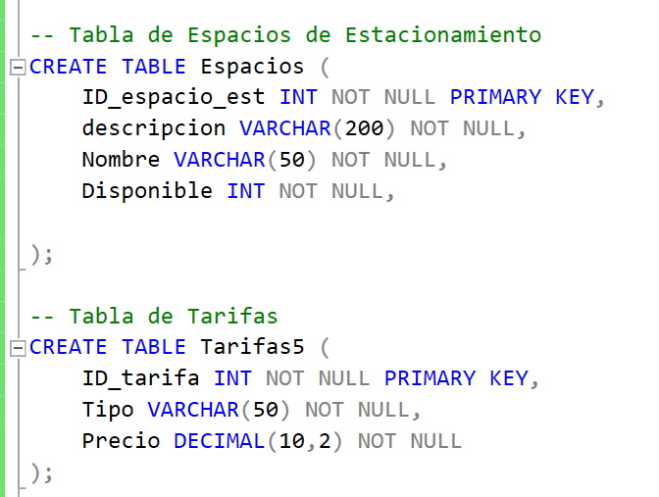

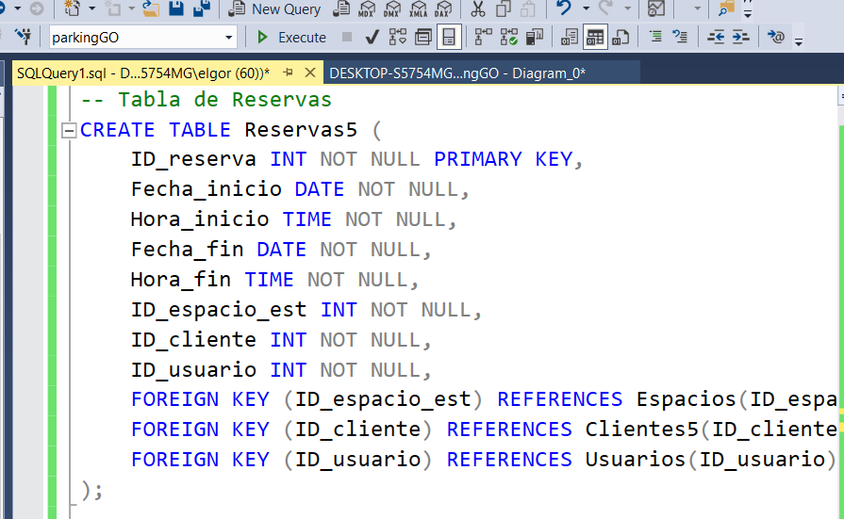

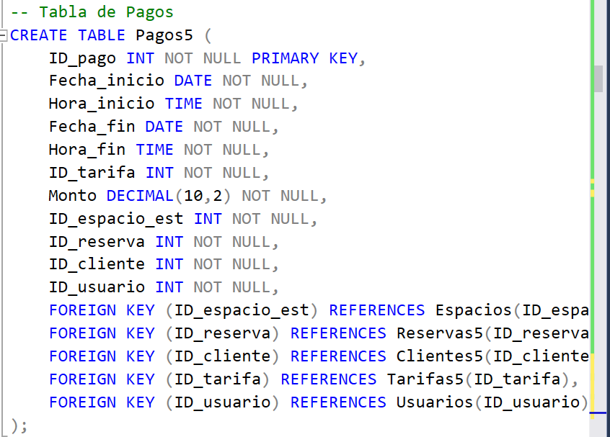

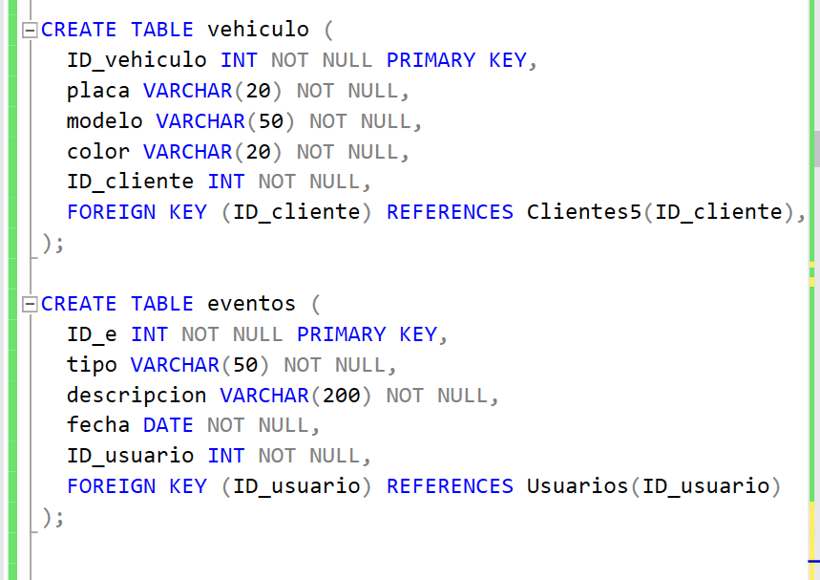

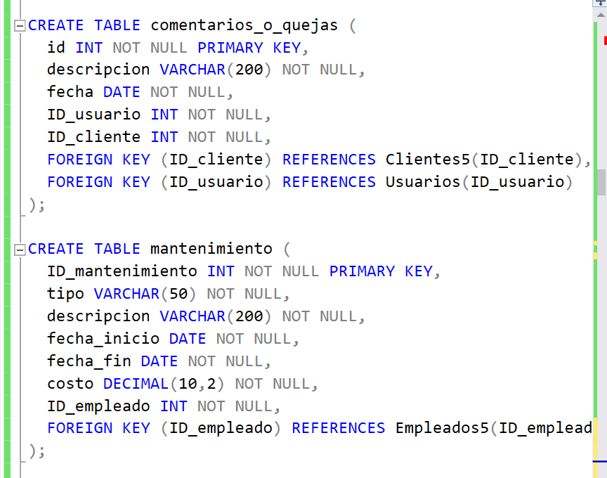

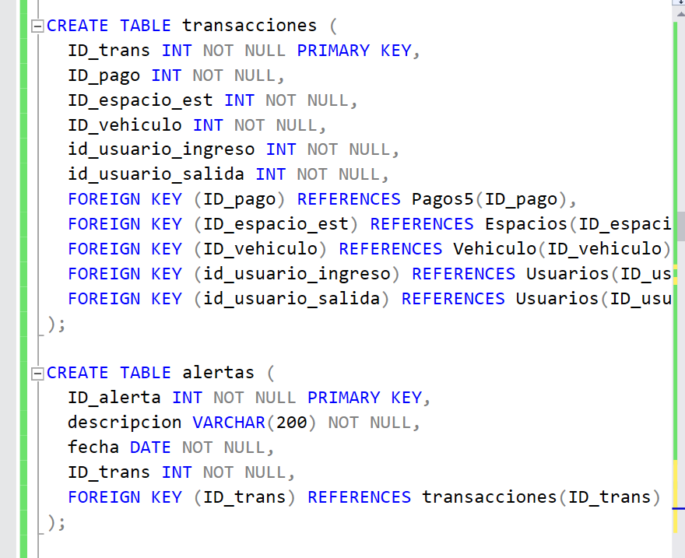

* Creación de los datos default de los campos que lo requieran

NO REQUIERE

* Creación de los índices de los campos que lo requieran

NO REQUIERE

* Creación de Check de los campos que lo requieran



* La base de datos a desarrollar debe contener por lo menos 15 tablas

**Tabla de espacios de estacionamiento**: Esta tabla contiene información sobre los espacios de estacionamiento disponibles en el parqueadero, incluyendo su identificación, ubicación y capacidad. También puede incluir información adicional, como el tipo de vehículo que puede estacionarse en cada espacio.

**Tabla de vehículos:** Esta tabla contiene información sobre los vehículos que ingresan al parqueadero, incluyendo su placa, modelo, color, hora de ingreso y espacio de estacionamiento asignado. También puede incluir información adicional, como el tipo de vehículo y el nombre del conductor.

**Tabla de clientes**: Esta tabla contiene información sobre los clientes del parqueadero, incluyendo su nombre, número de identificación y número de teléfono. También puede incluir información adicional, como el correo electrónico y la dirección del cliente. La tabla también puede incluir información sobre el historial de uso del paseadero por parte del cliente, como los espacios de estacionamiento utilizados y los pagos realizados.

**Tabla de reservas**: Esta tabla contiene información sobre las reservas realizadas por los clientes para un espacio de estacionamiento en particular. Esta tabla incluye información sobre el cliente que hizo la reserva, el espacio de estacionamiento reservado y la hora de inicio y fin de la reserva.

**Tabla de pagos**: Esta tabla contiene información sobre los pagos realizados por los clientes por el uso de los espacios de estacionamiento. La tabla incluye información sobre el cliente, el vehículo utilizado y el espacio de estacionamiento asignado, así como también la hora de inicio y fin del uso del espacio de estacionamiento y el monto a pagar.

**Tabla de tarifa**s: Esta tabla contiene información sobre las tarifas de estacionamiento aplicables a diferentes tipos de vehículos y períodos de tiempo. La tabla incluye información sobre el tipo de vehículo, el período de tiempo y el costo por hora o día.

**Tabla de transiciones**: Esta tabla registra los movimientos de los vehículos dentro del parqueadero, incluyendo la hora y el sentido del movimiento (ingreso o salida). También puede incluir información adicional, como la placa del vehículo y el espacio de estacionamiento involucrado.

**Tabla de alertas**: Esta tabla registra las alertas generadas por el sistema de información en caso de eventos inesperados, como por ejemplo un vehículo que permanece estacionado durante más tiempo del permitido. También puede incluir información adicional, como la hora y la causa de la alerta.

**Tabla de empleados**: Esta tabla contiene información sobre el personal encargado de la operación y gestión del parqueadero, incluyendo su nombre, número de identificación y cargo. También puede incluir información adicional, como el número de teléfono y el correo electrónico del empleado.

**Tabla de eventos**: Esta tabla registra los eventos especiales organizados en el parqueadero, como por ejemplo ferias de vehículos o conciertos. La tabla incluye información sobre el tipo de evento, la fecha y hora de inicio y fin, y los espacios de estacionamiento asignados para el evento.

**Tabla de permisos**: Esta tabla registra los permisos especiales concedidos a algunos vehículos para acceder a áreas restringidas del parqueadero, como por ejemplo las zonas VIP. La tabla incluye información sobre el tipo de permiso, el vehículo autorizado y la fecha y hora de inicio y fin del permiso.

**Tabla de comentarios**: Esta tabla registra los comentarios, sugerencias o quejas que los clientes puedan hacer sobre el servicio de parqueadero. Esta información puede ser utilizada para mejorar la calidad del servicio y mantener satisfechos a los clientes. La tabla incluye información sobre el comentario, la fecha en que se hizo y el cliente que lo hizo.

**Tabla de mantenimiento**: Esta tabla registra la información de los mantenimientos realizados en el parqueadero, ya sea preventivo o correctivo. La tabla incluye información sobre el tipo de mantenimiento, la fecha en que se realizó y la persona encargada del mantenimiento.

**Tabla de configuración**: Esta tabla registra las configuraciones del sistema de información, como la configuración de los precios, la configuración de las alertas y la configuración de las reglas de acceso. La tabla incluye información sobre el tipo de configuración, la fecha en que se realizó y la persona encargada de realizar la configuración.

**Tabla de roles**: Esta tabla registra los roles de los usuarios del sistema de información, como por ejemplo el administrador, el operador y el cliente. La tabla incluye información sobre el nombre del rol y las funciones que le corresponden a cada rol. Esta información es importante para controlar el acceso y las funciones que pueden realizar los usuarios del sistema.

# Creación de los siguientes objetos

* Por lo menos tres usuarios

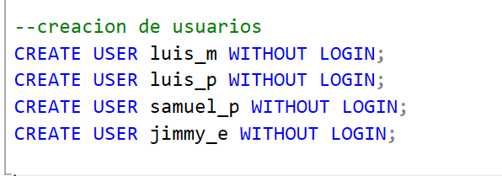

* Por lo menos Tres vistas

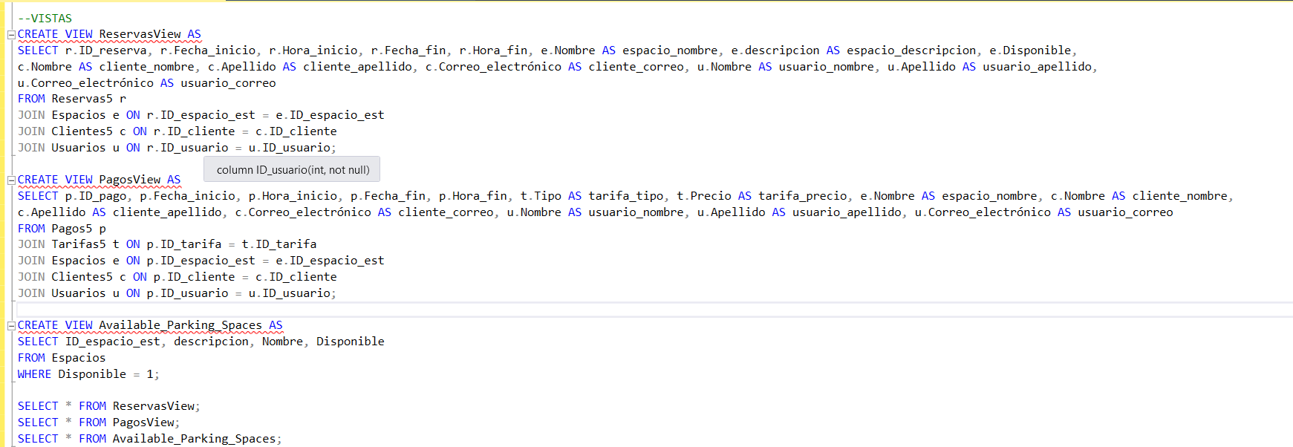

* Por lo menos Tres job

* Por lo menos Tres triggers

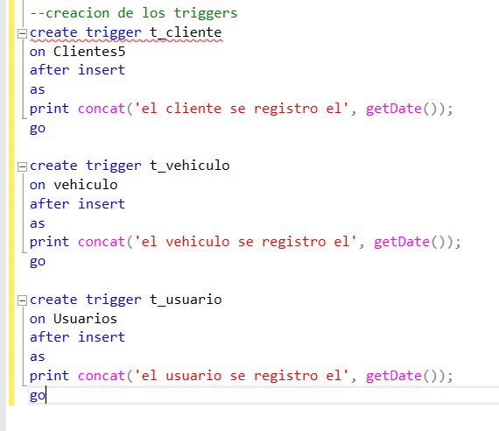

* Por lo menos Tres store procedure (PL/SQL Almacenado)

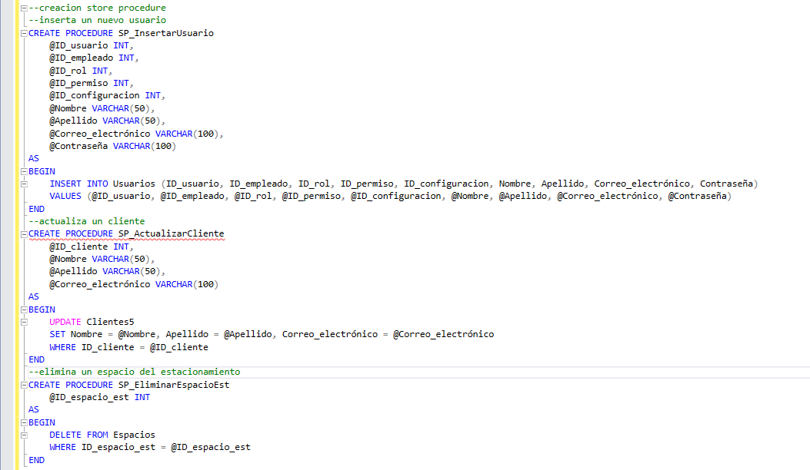

# Crear Scripts de la inserción de datos a todas las tablas

--insert

INSERT INTO Clientes5 (ID_cliente, Nombre, Apellido, Correo_electrónico) VALUES

(1, 'Juan', 'Pérez', 'juan.perez@gmail.com'),

(2, 'María', 'González', 'maria.gonzalez@hotmail.com'),

(3, 'Pedro', 'López', 'pedro.lopez@yahoo.com'),

(4, 'carlos', 'peguero', 'cp@gmail.com'),

(5, 'luis', 'perdomo', 'lp@hotmail.com'),

(6, 'samuel', 'López', 'sl@yahoo.com'),

(7, 'jimmmy', 'e', 'je@gmail.com'),

(8, 'juan', 'delospalotes', 'jp@hotmail.com'),

(9, 'linett', 'serrano', 'ls@yahoo.com')

INSERT INTO Empleados5 (ID_empleado, Nombre, Apellido, Correo_electrónico, Teléfono, Cargo, Salario)

VALUES

(1, 'Juan', 'Pérez', 'juan.perez@empresa.com', '555-1234', 'Gerente', 5000.00),

(2, 'María', 'García', 'maria.garcia@empresa.com', '555-5678', 'Analista', 3000.00),

(3, 'Pedro', 'Gómez', 'pedro.gomez@empresa.com', '555-9012', 'Programador', 2500.00),

(4, 'Ana', 'López', 'ana.lopez@empresa.com', '555-3456', 'Diseñador', 2800.00),

(5, 'Carlos', 'Hernández', 'carlos.hernandez@empresa.com', '555-7890', 'Contador', 3500.00),

(6, 'J', 'P', 'j@empresa.com', '551-1234', 'cajera', 1000.00),

(7, 'M', 'G', 'm@empresa.com', '552-5678', 'cajera', 1000.00),

(8, 'P', 'G', 'p@empresa.com', '553-9012', 'cajera', 1000.00),

(9, 'A', 'L', 'a@empresa.com', '554-3456', 'cajera', 1000.00),

(10, 'Cs', 'H', 'c@empresa.com', '556-7890', 'cajera', 1000.00),

(11, 'El', 'pintor', 'ep@empresa.com', '557-1234', 'Pintor', 25000.00),

(12, 'Seña', 'lizacion', 'sl@empresa.com', '558-1234', 'Enc. señalizacion', 50000.00);

INSERT INTO Roles (ID_rol, Nombre)

VALUES (1, 'Administrador'),

(2, 'Moderador'),

(3, 'Usuario');

INSERT INTO Permisos (ID_permiso, Nombre)

VALUES (1, 'Crear usuarios'),

(2, 'Eliminar usuarios'),

(3, 'Modificar usuarios');

INSERT INTO Configuracion (ID_configuracion, Nombre, Valor)

VALUES (1, 'MaximoTiempoReserva', '120'),

(2, 'TiempoMinimoCancelacion', '60'),

(3, 'CostoHora', '5.50');

INSERT INTO Espacios VALUES (1, 'Espacio de estacionamiento techado', 'A1', 1);

INSERT INTO Espacios VALUES (2, 'Espacio de estacionamiento techado', 'A2', 0);

INSERT INTO Espacios VALUES (3, 'Espacio de estacionamiento al aire libre', 'B1', 1);

INSERT INTO Espacios VALUES (4, 'Espacio de estacionamiento al aire libre', 'B2', 1);

INSERT INTO Espacios VALUES (5, 'Espacio de estacionamiento techado', 'C1', 0);

INSERT INTO Espacios VALUES (6, 'Espacio de estacionamiento techado', 'C2', 1);

INSERT INTO Espacios VALUES (7, 'Espacio de estacionamiento al aire libre', 'D1', 1);

INSERT INTO Espacios VALUES (8, 'Espacio de estacionamiento al aire libre', 'D2', 0);

INSERT INTO Espacios VALUES (9, 'Espacio de estacionamiento techado', 'E1', 1);

INSERT INTO Espacios VALUES (10, 'Espacio de estacionamiento techado', 'E2', 1);

INSERT INTO Tarifas5 (ID_tarifa, Tipo, Precio)

VALUES (1, 'Por hora', 2.50),

(2, 'Por día', 15.00),

(3, 'Por semana', 50.00),

(4, 'Por mes', 150.00),

(5, 'VIP', 500.00);

INSERT INTO Usuarios (ID_usuario, ID_empleado, ID_rol, ID_permiso, ID_configuracion, Nombre, Apellido, Correo_electrónico, Contraseña)

VALUES

(1, 1, 1, 1, 1, 'Juan', 'Pérez', 'juan.perez@empresa.com', 'password123'),

(2, 2, 2, 2, 2, 'María', 'García', 'maria.garcia@empresa.com', 'password456'),

(3, 3, 3, 3, 3, 'Pedro', 'Gómez', 'pedro.gomez@empresa.com', 'password789'),

(4, 4, 1, 1, 1, 'Ana', 'López', 'ana.lopez@empresa.com', 'password123'),

(5, 5, 2, 2, 2, 'Carlos', 'Hernández', 'carlos.hernandez@empresa.com', 'password456'),

(6, 6, 3, 3, 3, 'J', 'P', 'j@empresa.com', 'password789'),

(7, 7, 1, 1, 1, 'M', 'G', 'm@empresa.com', 'password123'),

(8, 8, 2, 2, 2, 'P', 'G', 'p@empresa.com', 'password456'),

(9, 9, 3, 3, 3, 'A', 'L', 'a@empresa.com', 'password789'),

(10, 10, 3, 3, 3, 'Cs', 'H', 'c@empresa.com', 'password789');

INSERT INTO Reservas5(ID_reserva,

Fecha_inicio,

Hora_inicio,

Fecha_fin,

Hora_fin,

ID_espacio_est,

ID_cliente,

ID_usuario)

VALUES

(1, '2022-12-10', '16:00', '2022-12-10', '18:00', 1, 1, 1),

(2, '2022-12-11', '16:00', '2022-12-12', '18:00', 2, 2, 2),

(3, '2022-12-12', '16:00', '2022-12-13', '18:00', 3, 3, 3),

(4, '2022-12-13', '16:00', '2022-12-14', '18:00', 4, 4, 4),

(5, '2022-12-14', '16:00', '2022-12-15', '18:00', 5, 5, 5),

(6, '2022-12-15', '16:00', '2022-12-16', '18:00', 6, 6, 6),

(7, '2022-12-16', '16:00', '2022-12-17', '18:00', 7, 7, 7),

(8, '2022-12-17', '16:00', '2022-12-18', '18:00', 8, 8, 8),

(9, '2022-12-18', '16:00', '2022-12-19', '18:00', 9, 9, 9),

(10,'2022-12-19', '16:00', '2022-12-20', '18:00', 10, 2, 10);

INSERT INTO Pagos5(ID_pago,

Fecha_inicio,

Hora_inicio,

Fecha_fin,

Hora_fin,

ID_tarifa,

Monto,

ID_espacio_est,

ID_reserva,

ID_cliente,

ID_usuario)

VALUES

(1, '2022-12-10', '16:00', '2022-12-10', '18:00', 1, 5.00, 1,1,1,1),

(2, '2022-12-11', '16:00', '2022-12-12', '18:00', 2, 20.00, 2,2,2,2),

(3, '2022-12-12', '16:00', '2022-12-13', '18:00', 2, 20.00, 3,3,3,3),

(4, '2022-12-13', '16:00', '2022-12-14', '18:00', 2, 20.00, 4,4,4,4),

(5, '2022-12-14', '16:00', '2022-12-15', '18:00', 2, 20.00, 5,5,5,5),

(6, '2022-12-15', '16:00', '2022-12-16', '18:00', 2, 20.00, 6,6,6,6),

(7, '2022-12-16', '16:00', '2022-12-17', '18:00', 2, 20.00, 7,7,7,7),

(8, '2022-12-17', '16:00', '2022-12-18', '18:00', 2, 20.00, 8,8,8,8),

(9, '2022-12-18', '16:00', '2022-12-19', '18:00', 2, 20.00, 9,9,9,9),

(10,'2022-12-19', '16:00', '2022-12-20', '18:00', 2, 20.00, 10,10,2,10);

INSERT INTO vehiculo(ID_vehiculo,

placa,

modelo,

color,

ID_cliente)

VALUES

(1, 'a528502', 'toyota', 'negro', 1),

(2, 'a528520', 'toyota', 'azul', 2),

(3, 'g521578', 'honda', 'azul', 3),

(4, 'z018545', 'nissan', 'rojo', 4),

(5,'pp985495', 'toyota', 'dorado', 5),

(6, 'pp852963', 'mercedesben', 'blanco', 6),

(7, 'g741258', 'minicooper', 'plateado', 7),

(8, 'g859785', 'bmw', 'amarrilo', 8),

(9, 'a123456', 'honda', 'blanco', 9),

(10,'a458741', 'honda', 'negro', 2);

INSERT INTO eventos(ID_e,

tipo,

descripcion,

fecha,

ID_usuario)

VALUES

(1, 'Autoferia', 'Venta y finaciamiento de vehiculos nuevos y usados.', '2022-01-15', 1),

(2, 'Autoferia', 'Venta y finaciamiento de vehiculos nuevos y usados.', '2022-02-15', 2),

(3, 'Autoferia', 'Venta y finaciamiento de vehiculos nuevos y usados.', '2022-03-15',5),

(4, 'Autoferia', 'Venta y finaciamiento de vehiculos nuevos y usados.', '2022-04-15', 4),

(5, 'Autoferia', 'Venta y finaciamiento de vehiculos nuevos y usados.', '2022-05-15', 5),

(6, 'Autoferia', 'Venta y finaciamiento de vehiculos nuevos y usados.', '2022-06-15', 6),

(7, 'Autoferia', 'Venta y finaciamiento de vehiculos nuevos y usados.', '2022-07-15', 7),

(8, 'Autoferia', 'Venta y finaciamiento de vehiculos nuevos y usados.', '2022-08-15', 8),

(9, 'Autoferia', 'Venta y finaciamiento de vehiculos nuevos y usados.', '2022-09-15', 9),

(10,'Autoferia', 'Venta y finaciamiento de vehiculos nuevos y usados.', '2022-10-15', 10);

INSERT INTO comentarios_o_quejas(id,

descripcion,

fecha,

ID_usuario,

ID_cliente)

VALUES

(1, 'Mal servicio', '2022-01-15', 1, 1),

(2, 'Me robaron el retrovisor', '2022-02-15', 2, 2),

(3, 'Deben mejorar la vijilancia', '2022-03-15',3,3),

(4, 'Mala hijiene de los baños', '2022-04-15', 4,4),

(5, 'Mal servicio de la cajera', '2022-05-15', 5,5),

(6, 'Deben bajar los precios del servicio', '2022-06-15', 6,6),

(7, 'Mal servicio', '2022-07-15', 7,7),

(8, 'Mejorar el servicio al cliente', '2022-08-15', 8,8),

(9, 'Mal servicio', '2022-09-15', 9,9),

(10,'Mal servicio', '2022-10-15', 10,2);

INSERT INTO mantenimiento(ID_mantenimiento,

tipo,

descripcion,

fecha_inicio,

fecha_fin,

costo,

ID_empleado)

VALUES

(1, 'Pintura 1', 'Pintura al parqueo', '2022-01-15', '2022-01-16', 30.00, 11),

(2, 'Limpieza General 1', 'Limpieza al parqueo', '2022-02-17', '2022-02-18', 25.00, 6),

(3, 'Mantenimiento de sistema 1', 'Mantenimiento de la base de datos', '2022-03-15', '2022-03-15', 50.00,3),

(4, 'Limepieza General 2', 'Limpieza al parqueo', '2022-04-15', '2022-04-16', 25.00,7),

(5, 'Pintura 2', 'Pintura al parqueo', '2022-07-15', '2022-07-16', 30.00,11),

(6, 'Señalizacion 1', 'Colocar y cambiar las señalizaciones dentro del parqueo', '2022-08-15', '2022-08-20', 70.00,12),

(7, 'Limpieza General 3', 'Limpieza al parqueo', '2022-06-15', '2022-06-16', 25.00,8),

(8, 'Pintura 3','Pintura al parqueo', '2023-03-15', '2023-03-16', 30.00,11),

(9, 'Limpeza General 4', 'Limpieza al parqueo', '2022-08-15', '2022-08-16', 25.00,9),

(10,'Señalizacion 2', 'Colocar y cambiar las señalizaciones dentro del parqueo', '2023-08-15', '2023-08-20', 70.00,12);

INSERT INTO transacciones(ID_trans,

ID_pago,

ID_espacio_est,

ID_vehiculo,

id_usuario_ingreso,

id_usuario_salida)

VALUES

(1, 1, 1, 1, 10,1),

(2, 2, 2, 2, 9,2),

(3, 3, 3, 3, 8,3),

(4, 4, 4, 4, 7,4),

(5, 5, 5, 5, 6,5),

(6, 6, 6, 6, 5,6),

(7, 7, 7, 7, 4,7),

(8, 8, 8, 8, 3,8),

(9, 9, 9, 9, 2,9),

(10,10, 10, 10,1,10);

# Crear Scripts de todas las consultas a las diferentes tablas

Select * from Clientes5;

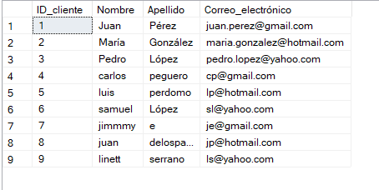

Select * from comentarios_o_quejas;

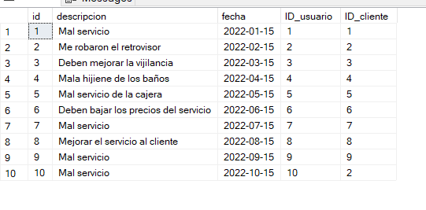

Select * from Configuracion;

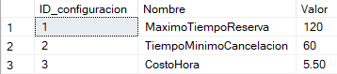

Select * from Empleados5;

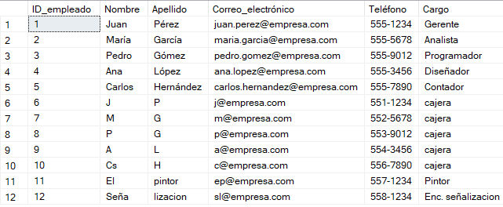

Select * from Espacios;

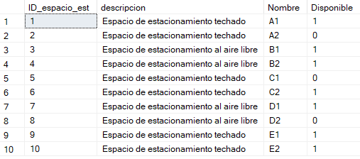

Select * from eventos;

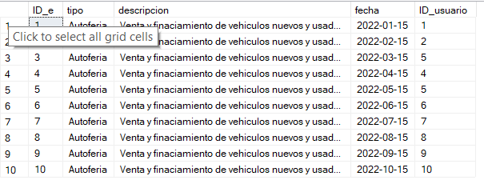

Select * from mantenimiento;

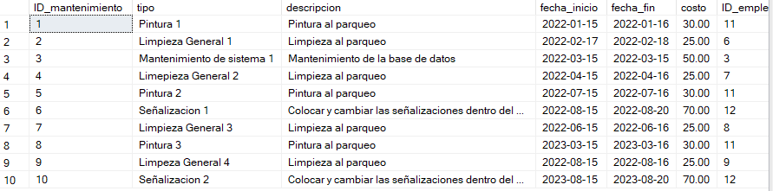

Select * from Pagos5;

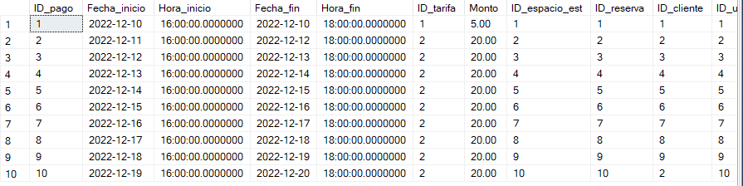

Select * from Permisos;

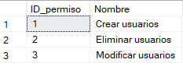

Select * from Reservas5;

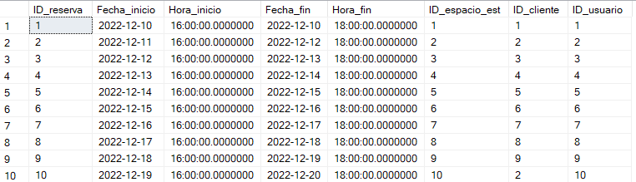

Select * from Roles;

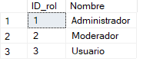

Select * from Tarifas5;

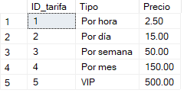

Select * from transacciones;

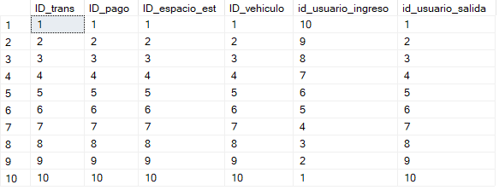

Select * from Usuarios;

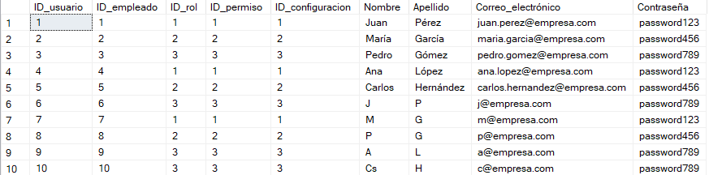

Select * from vehiculo;

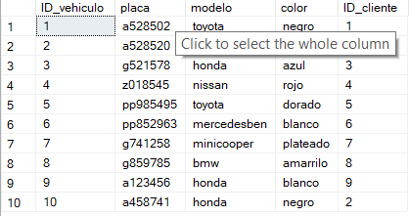

# Crear Scripts de las vistas que consideren necesarios

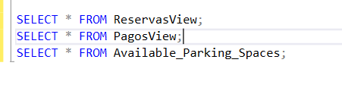

# Conclusión

En república dominicana tenemos un gran parque vehicular por eso buscamos la forma de trabajar con una gran problemática que sigue en constante crecimiento la cual es donde estacionarlos.

Con este proyecto buscamos brindar una solución que haga fácil la ubicación de parqueaderos además de ofrecer una solución a los problemas de seguridad con nuestros vehículos ya que contamos con un personal de seguridad altamente capacitado. Contamos también con una interacción entre clientes y parqueaderos brindándole la facilidad de exponer sus dudas quejas y/o opiniones, generando mas confianza en cada persona que utiliza nuestro servicio. En conclusión, los invitamos a utilizar nuestro servicio y permitirnos satisfacerlos en sus necesidades.

# Recomendaciones

A continuación, mencionaremos una lista de recomendaciones para mejorar nuestro Negocio de parqueos.

1. Instalar cámaras de Seguridad.
2. Ofrecer Múltiples opciones de pago.
3. Un sistema de señalización efectivo que evite confusiones y accidentes.
4. Sistema de monitoreo en tiempo real para aumentar la seguridad.
5. Mantenimiento periódico de las instalaciones.

Con estas recomendaciones tendremos un sistema de parqueadero seguro, eficiente y conveniente para cada una de nuestros clientes recomendamos seguirlas para una mejor satisfacción de nuestros clientes y una mayor rentabilidad.